EXMº SENHORES VEREADORES DA MESA DIRETORA DA CÂMARA MUNICIPAL DE ARACRUZ-ES.

O vereador José Gomes dos Santos, infra-assinado, vereador em pleno exercício de suas funções legislativas, vem mui respeitosamente, requerer a Vossa Excelência, com fundamento no Art. 102, Parágrafo único, combinado com o art. 106, II do Regimento Interno o encaminhamento ao Prefeito Municipal das Indicações ora apresentadas.

INDICAÇÃO Nº 2022

Indico ao Exmo. Sr. Prefeito Municipal que providencie, junto a Secretaria responsável a reconstrução de uma caixa de esgoto na Rua Marina Barcelos Rangel Bairro Novo Jequitibá (ao lado da casa do ex prefeito Cacá) - Aracruz/ES.

JUSTIFICATIVA

A presente indicação se faz necessária e importante, pois a atual caixa que existe no local está totalmente danifica sem tampa, causando constantes transbordamentos e muitos transtornos aos moradores que ali próximo residem, o odor se torna frequente e muito forte, proliferação de animais peçonhentos e insetos são constantes podendo transmitir doenças. Além disso, a caixa não suporta o volume de vazão dispensado nela, então para solucionar está demanda solicitamos a reconstrução
Fotos em anexo.

Esperando ter demonstrado a real necessidade da presente indicação, subscrevo-me.

Aracruz/ES, 02 de fevereiro 2022.

Atenciosamente,

José Gomes dos Santos
LULA- Vereador Partido Democracia Cristã (DC)

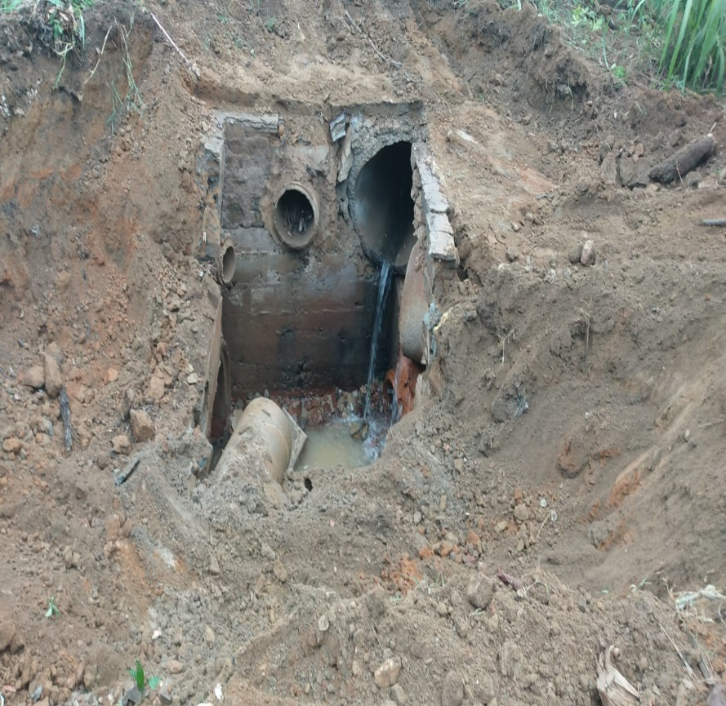
Fotos
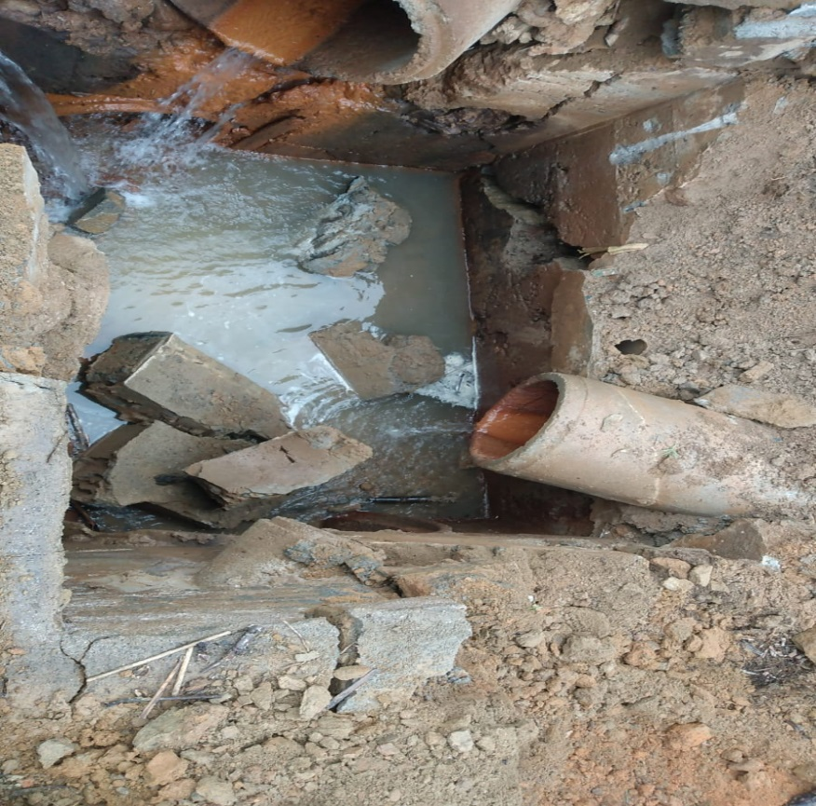

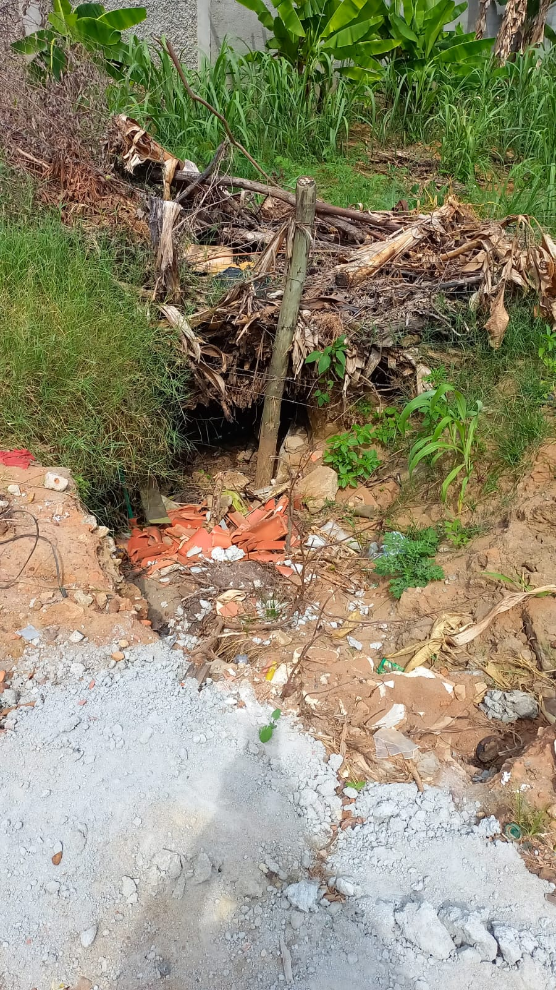

José Gomes dos Santos
LULA- Vereador Partido Democracia Cristã (DC)

